2015-2016学年博爱县第一中学高一月考试卷
生物
考试范围：必修一第1、2章内容 考试时间：90分钟
命题人：王琳 审题人：郭兰

注意事项：
1. 答题前填写好自己的姓名、班级、考号等信息
2. 请将答案正确填写在答题卡相应位置上

一、单项选择题（每题2分，共60分）
1、蓝藻和酵母菌的相同之处是（ ）
A.都有拟核 B.都有线粒体
C.都能进行光合作用 D.都有核糖体
2、细胞是最基本的生命系统，生命离不开细胞。下列对此理解不正确的是( )
A．生命离不开细胞，生命和细胞难解难分
B．单细胞生物依靠其单个细胞就能完成各项生命活动
C．多细胞生物通过细胞分裂形成许多相同种类的细胞，它们密切合作，共同完成一系列复杂的生命活动
D．从生物圈到细胞，生命系统层层相依，但又有各自特定的组成、结构和功能
3、下列说法不正确的是（ ）
A.各种生物的生命活动都是在细胞内或细胞参与下完成的
B.生命系统的每个层次都能完成一定的生命活动
C.所有生物体的单个细胞均能完成各种生命活动
D.HIV（艾滋病）病毒虽然没有细胞结构，不属于生命系统，但仍然是生物
4．没有成形细胞核的生物和没有细胞结构的生物分别是（ ）
A．大肠杆菌与蓝藻 B．大肠杆菌与病毒
C．大肠杆菌与酵母菌 D．酵母菌与病毒
5、小小细胞奥秘多，前人探索付辛劳！下列关于细胞学说的叙述，不正确的是（ ）
A．揭示了动植物细胞的多样性
B．建立者主要是施莱登和施旺
C．一切动植物都是由细胞发育而来的
D．“细胞通过分裂产生新细胞”是对细胞学说的重要补充
6、下列表示生物体中有关化合物的鉴定实验错误的是（ ）
选项 | 鉴定对象 | 试剂 | 颜色 | 水浴加热 | 生物材料
A | 淀粉 | 碘液 | 蓝色 | 无 | 脱色的材料
B | 还原糖 | 斐林试剂 | 砖红色 | 需要 | 含糖量高的白色植物组织
C | 蛋白质 | 双缩脲试剂 | 紫色 | 不需要 | 豆浆、牛奶、鸡蛋清
D | 脂肪 | 苏丹Ⅲ染液 | 橘黄色 | 不需要 | 花生油
7、胰岛素分子由两条肽链构成，共含有51个氨基酸，则胰岛素分子中游离的氨基数至少为（ ）
A．1 B．49 C．2 D．51
8、下列关于无机盐的叙述中，不正确的是：( )
A.对维持细胞形态和功能有重要作用 B.对维持生物体的生命活动作用不大
C.对维持细胞酸碱平衡有重要作用 D.对调节细胞渗透压有重要作用
9、野驴体细胞中含量最少的离子是( )
A.K⁺ B.H⁺
C.Ca²⁺ D.Zn²⁺
10、在患急性肠炎时，要及时注射生理盐水；不慎受外伤后，要用0．9％的盐水清洁伤口；在高温作业时，要喝淡盐水。下列各项中属于以上三种做法的主要原因依次是( )
①消毒 ②维持水分代谢平衡 ③维持无机盐代谢的平衡 ④降温 ⑤是细胞的等渗溶液并有清洁作用
A．①②④ B．③②⑤ C．②⑤③ D．②③④
11、下图表示细胞中几种化合物或几种元素占细胞鲜重的含量，①②③④分别是( )
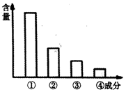
A．水、蛋白质、脂质、糖类；O、C、H、N
B．蛋白质、糖类、脂质、水；O、C、N、H
C．水、蛋白质、脂质、糖类；H、O、C、N
D．蛋白质、水、脂质、糖类；C、O、H、N
12、丙氨酸的Ｒ基为—ＣＨ_{３}，谷氨酸的Ｒ基为—Ｃ_{３}Ｈ₅Ｏ₂，它们缩合后形成的二肽分子中C、Ｈ、Ｏ的原子比例为（ ）
A．7：16：6 B．7：14：5 C．8：12：5 D．8：14：5
13、下列有机物的鉴定实验中，导致实验失败的操作是( )
①淀粉鉴定时，直接把碘液滴加到淀粉样液中
②蛋白质鉴定时，把A、B液混合后再加入蛋白质样液中
③还原糖鉴定时，用60℃水浴加热
④脂肪鉴定时，花生子叶染色后，没有用酒精洗去浮色
A.①② B.②④ C.③④ D.①④
14、一种蛋白质是由两条肽链组成的，共含有100个氨基酸，若每个氨基酸的相对分子质量平均是120，则该蛋白质的相对分子质量约是（ ）
A．12000 B．10236 C．10218 D．13764
15、下图为光学显微镜下观察到的两个视野，其中细胞甲为主要观察对象，由视野（1）换到视野（2）时，操作过程的正确顺序是（ ）
①转动粗准焦螺旋 ②转动细准焦螺旋
③调节光圈 ④转动转换器 ⑤移动玻片
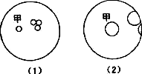
A、①②③④ B、③①②
C、④⑤①② D、⑤④③②
16、细菌、动物肝细胞和植物叶肉细胞等共同具有的结构是（ ）
A．染色体 B．核糖体
C．细胞核 D．细胞壁
17、下列有关水和无机盐的叙述，不正确的是（ ）
①参与运输营养物质和代谢废物的水为自由水
②生物体内许多化学反应需要水的参与，结合水是细胞结构的组成成分之一
③Mg²⁺是构成叶绿素和血红蛋白等分子的重要组成成分
④无机盐有维持细胞内酸碱平衡的作用
⑤自由水与结合水的比例与新陈代谢的强弱关系不大
⑥缺碘会引起儿童佝偻病．
A．①④⑤ B．①④⑤⑥
C．③⑤⑥ D．②③④⑤⑥
18、某链状多肽由22个氨基酸形成，其中含有3个谷氨酸(R基为一CH₂一CH₂一COOH)，则下列说法正确的是（ ）
A．该多肽有22个肽键
B．可能没有游离氨基
C．至少有4个游离羧基
D．形成该多肽时脱去22个水分子
19、下列说法正确的是（ ）
A．原核生物中既有自养生物，又有异养生物
B．蓝藻的叶绿体中含有藻蓝素和叶绿素
C．原核细胞没有核膜包被的细胞核，但有染色体分布在拟核区域
D．单细胞生物均为结构简单的原核生物
20、下列生物中属于原核生物的一组是（ ）
①蓝藻 ②炭疽杆菌 ③草履虫 ④小球藻
⑤霍乱弧菌 ⑥青霉菌 ⑦金黄色葡萄球菌
A．①③④ B．①②⑥
C．①②⑤⑦ D．①②⑥⑦
21、下列各组生物中，细胞结构最相似的是（ ）
A．变形虫、水绵、发菜 B．大肠杆菌、蓝细菌、酵母菌
C．小麦、豌豆、发菜 D．烟草、水稻、韭菜
22、我国卫生部将猪流感病毒正式命名为甲型H1N1流感病毒，H和N分别指的是病毒表面两大类蛋白质-血细胞凝集素和神经氨酸酶，病毒结构如图所示．下列叙述中正确的是（ ）
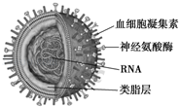

A．该病毒有完整的细胞结构
B．该病毒的遗传信息储存在脱氧核苷酸的排列顺序中
C．甲型H1N1流感病毒一定含有C、H、O、N、P等化学元素
D．该病毒含有5种含氮碱基
23、下列有关说法正确的是（ ）
A．“一条河中所有鱼”构成一个种群
B．草原上的所有草和所有小动物构成一个群落
C．变形虫属于生命系统结构层次中的细胞层次，也属于个体层次
D．生物圈是地球上最基本的生命系统
24．将人体细胞内的核酸彻底水解后可以得到( )
A．C、H、O、N、P等元素 B．5种含氮碱基
C．4种核苷酸 D．2种磷酸
25．继禽流感后，猪流感再次威胁人类的安全，各国政府和科学家在多个领域开展了广泛的合作。已检测发现猪流感病毒含尿嘧啶(U)，则其遗传物质是( )
A．DNA B．RNA
C．核苷酸 D．氨基酸
26．甲基绿使DNA呈现绿色，吡罗红使RNA呈现红色。利用含有这两种物质的混合染色剂对真核细胞进行染色，显微镜下观察可以发现( )
A．红色主要位于细胞核中 B．绿色主要位于细胞核中
C．只有细胞核被染成红色 D．只有细胞质被染成绿色
27．下列有关单体的叙述，不正确的是( )
A．生物大分子都是由许多单体连接而成的
B．组成多糖的单体是核糖
C．组成蛋白质的单体是氨基酸，组成核酸的单体是核苷酸
D．每一个单体都以若干个相连的碳原子构成的碳链为基本骨架
28．某生物体内能发生如下的反应：淀粉→麦芽糖→葡萄糖→糖原，则下面的说法不正确的是( )
A．此生物一定是动物，因为能合成糖原
B．淀粉和糖原都属于多糖
C．葡萄糖可以用斐林试剂进行鉴定，不需要水浴加热。
D．糖类在生物体内的主要作用是提供能量
29．下列选项中，是淀粉、纤维素和糖原的共同特征的是( )
A．都含有C、H、O、N四种元素
B．都是细胞内储存能量的主要物质
C．基本组成单位都是五碳糖
D．基本组成单位都是六碳糖
30.下面是关于脂质的叙述，其中正确的是( )
A.磷脂由C、H、O三种元素组成，是构成细胞膜的主要成分
B.性激素的化学本质是蛋白质，对维持生物体的生殖过程起着重要的调节作用
C.脂肪只存在于动物的脂肪细胞中，而其他部位和植物细胞中没有
D.企鹅体内的脂肪有减少热量散失、维持体温恒定的作用
二.非选择题（4小题，共40分）
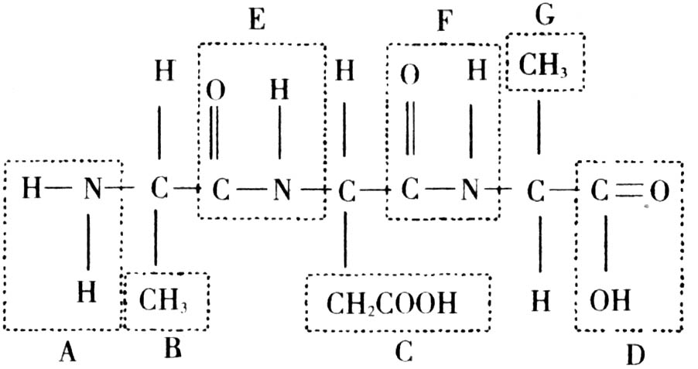
31．（每空1分，共8分）根据下图回答问题：

（1）图中A表示____，D表示
（2）图中表示R基的字母是___________，表示肽键的字母是_____________。
（3）图中有_______个氨基和______个羧基。该化合物由_________种氨基酸组成。该化合物水解成氨基酸的过程中需要________个水分子。
32．（每空1分，共8分）下图表示细胞中四种有机物的组成及功能。请据图回答：
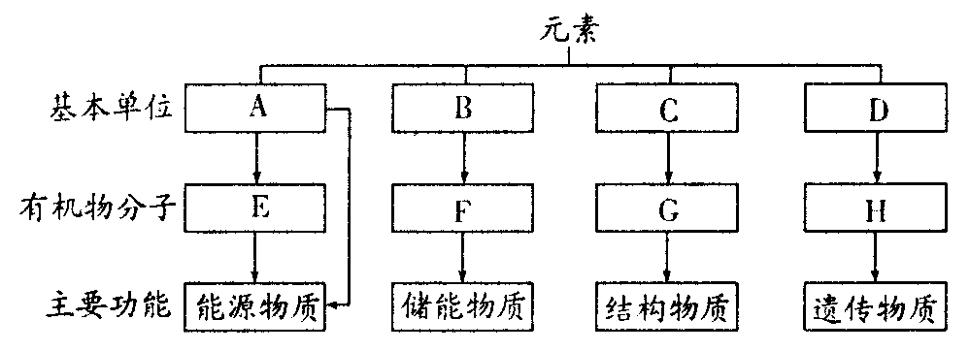

(1)A是＿＿＿＿＿＿。E在动物内是指＿＿＿＿＿.
(2)F是＿＿＿＿＿＿，它是由B(脂肪酸和甘油)形成的。除了它以外，细胞中的脂质还包括＿＿＿＿＿＿＿和固醇等。
(3)C是＿＿＿＿＿＿＿，它的通式是＿＿＿＿＿＿＿。
(4)D是＿＿＿＿＿＿＿，H是＿＿＿＿＿＿＿。
33．（每空2分，共10分） 细胞是生物体结构和功能的基本单位，又是新陈代谢的主要场所。据图回答：
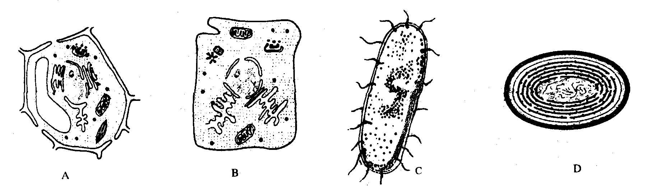

（1）原核细胞与真核细胞的最主要区别是 。以上4个图中属于原核细胞的是 ，能进行光合作用的是 。
（2）C细胞的DNA主要存在于 ，A细胞的DNA主要存在于 。

34．（每空2分，共14分）请分析下表，回答有关实验的问题。
A | 苹果 | 斐林试剂 | 还原糖检测和鉴定
B | 浸泡的花生种子 | 苏丹Ⅳ染液、50%酒精溶液 | 细胞中着色的小颗粒
C | 鸡蛋 | 试剂 | 蛋白质检测和鉴定
D | 口腔上皮细胞 | 甲基绿、吡罗红 | 观察颜色分布
(1) A组实验中，应观察到的实验现象是 。
(2) B组实验中所用酒精的作用是 。若在低倍镜下发现有一异物，当移动装片时，异物不动，转换高倍镜后，异物仍可观察到，则此异物可能存在于 上； 若异物在装片上，当向左下方移动装片时，视野中异物会向 方向移动。
(3) C组实验中，所用试剂是 ，该试剂的正确使用方法是 。
(4)D组实验还要使用盐酸，其中盐酸作用是能够改变 ，加速染色剂进入细胞，有利于染色。

博爱一中高一第一次月考生物答案

一、选择题(共30小题 ，每小题2分，共60分)

题号 | 1 | 2 | 3 | 4 | 5 | 6 | 7 | 8 | 9 | 10 | 11 | 12 | 13 | 14 | 15
答案 | D | C | C | B | A | D | C | B | D | C | A | D | B | B | D
题号 | 16 | 17 | 18 | 19 | 20 | 21 | 22 | 23 | 24 | 25 | 26 | 27 | 28 | 29 | 30
答案 | B | C | C | A | C | D | C | C | B | B | B | B | C | D | D

二、非选择题(4小题，共40分)
31、（1）氨基 羧基
（2）B C G、 E F
(3)1 2 2 2
32、(1)葡萄糖 糖原 （2）脂肪 磷脂
（3）氨基酸 略 （4）脱氧核苷酸 DNA
33、（1）有无核膜包围的细胞核 、 C D 、 A D
(2) 拟核 、 细胞核
34、(1) 有砖红色沉淀产生
(2) 洗去浮色 目镜 右上方
(3) 双缩脲试剂 先加A液（NaOH），再加B液（CuSO4）
(4) 细胞膜的通透性

